        - Différents types de raisonnement en mathématiques
Hyperbole – Tle expertes

Dans cette leçon, nous allons présenter des raisonnements mathématiques enseignés au collège et au lycée. Raisonner est une des compétences principales en mathématiques. Il est en effet essentiel d'avoir un esprit logique lorsque l'on résout des problèmes, et donc de connaître certains outils permettant de mettre cette logique à profit.
Les raisonnements seront présentés dans l'ordre dans lequel on les utilise.

Déduction

Principe : On part de ce qu'on sait (ce qui est donné par l'énoncé ou la figure).
On applique une propriété déjà démontrée ou admise.
On en conclut une nouvelle propriété sur la figure.

Remarque : Le raisonnement déductif est le premier raisonnement vu en mathématiques.
Il permet de travailler la sélection des bonnes hypothèses et d'utiliser la propriété adaptée.

Exemple : Montrer que
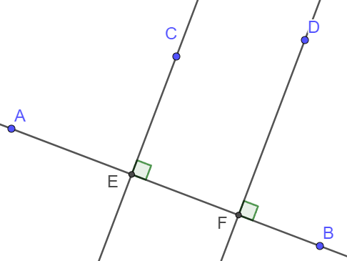
On sait que
Or, si deux droites sont perpendiculaires à la même droite, alors elles sont parallèles.
Donc

Remarque : Ce raisonnement est très utilisé au collège, dans toutes les classes (propriété géométriques sur les droites, propriétés des symétriques, propriétés sur les angles, théorèmes de Pythagore et Thalès, ainsi que leurs réciproques, trigonométrie)

Induction

Principe : Quand on ne sait pas comment généraliser une situation, on l'étudie sur des exemples. En étudiant des exemples, on comprend comment le phénomène fonctionne et on en déduit alors une formule générale.

Remarque : On utilise ce raisonnement lorsque la situation est trop compliquée pour pouvoir la comprendre directement.
La science utilise ce raisonnement : on observe, on emet des hypothèses, on teste nos hypothèses, on les modifie, on les teste à nouveau, etc.

Exemple : On construit des maisons en allumettes selon le schéma ci-dessous.
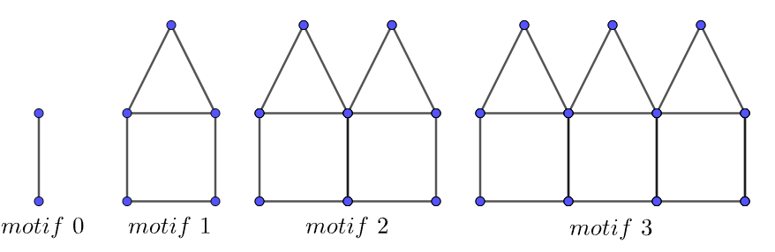
Exprimer en fonction de n le nombre d'allumettes nécessaires à la construction du motif numéro n.
Numéro du motif | 0 | 1 | 2 | 3
Nombre d'allumettes | 1 | 6 | 11 | 16
On voit qu'on ajoute cinq allumettes pour passer d'un motif au suivant.
On vérifie sur le dessin que c'est bien le cas. On comprend alors comment les motifs sont construits.
Pour motif numéro n, on aura donc besoin de l'allumette de départ et de 5 fois n allumettes. Il y aura donc allumettes.

Remarques : Il faut faire attention lorsqu'on généralise à partir d'exemples et garder en tête que les exemples qu'on observe ne représentent pas forcément tous les cas possibles. Notre déduction peut donc être fausse.
Le raisonnement inductif est utilisé lorsqu'on généralise les résultats d'un sondage à toute la population.
Il sert notamment à conjecturer.

Exercice : Quand on lance trois dés classiques à six faces, a-t-on plus de chances que la somme des faces soit égale à 9 ou à 10 ?

Disjonction de cas

Principe : Pour vérifier qu'une propriété est toujours vraie, on vérifie qu'elle est vraie dans tous les cas possibles.

Exemple : Montrer que
On peut procéder par disjonction de cas, en analysant les différentes possibilités pour les chiffres des unités de p et en regardant le chiffre des unités de
 | 0 | 1 | 2 | 3 | 4 | 5 | 6 | 7 | 8 | 9
 | 0 | 1 | 4 | 9 | 6 | 5 | 6 | 9 | 6 | 1

Remarque : La disjonction de cas est particulièrement utilisée en arithmétique modulaire, puisque les cas à considérer sont peu nombreux. (On aurait d'ailleurs pu démontrer la propriété précedente en raisonnant dans et en ne considérant que deux cas au lieu de 10)

Exercice : Montrer que dans tout triplet pythagoricien, au moins un des trois nombres est un multiple de 5.

Exercice : Résoudre dans l'équation

Exercice : Existe-t-il deux nombres a et b, irrationnels, tels que ?

Contre-exemple

Principe : On montre, grâce à un exemple, qu'une propriété est fausse.

Remarque : Ce principe est utilisé pour montrer que quelque chose est faux. Il ne faut évidemment pas généraliser à partir d'exemples.

Exemple : Un quadrilatère ayant ses diagonales perpendiculaires est un losange.
Faux : Si les diagonales ne se coupent pas en leurs milieux.

Exercice : Vrai ou Faux : Toute suite bornée est convergente.

Exercice : Vrai ou Faux :est un nombre premier pour tout

Absurde

Principe : On suppose que l'inverse de ce qu'on veut montrer est vrai.
On en déduit des propriétés.
On arrive à une contradiction.
Notre supposition de départ est donc fausse.

Remarque : Le raisonnement par l'absurde est souvent utilisé pour démontrer qu'un objet ne satisfait pas certaines propriétés. On suppose que l'objet satisfait les propriétés et on en conclut une contradiction.

Exemple : Montrer que
On suppose que
On a alors , donc
Donc est un nombre pair. On en déduit que p est également pair (voir raisonnement précédent).
Donc,

Donc est pair, ce qui implique que q l'est également.
On a alors p et q qui sont pairs et . C'est impossible. Donc notre supposition de départ est fausse et

En résumé, si alors il existe deux nombres pairs premiers entre eux. Donc

Exercice : Montrer à nouveau que , avec un argument géométrique et le principe de la descente infinie.

Exercice : Montrer qu'il existe une infinité de nombres premiers.

Contraposée

Principe : Une propriété et sa contraposée ont toujours la même valeur de vérité.
C'est-à-dire qu'elles sont soit toutes les deux vraies, soit toutes les deux fausses.
Donc, montrer que revient à montrer que

Remarque : On utilise la contraposée lorsqu'il est plus facile de montrer que plutôt que de montrer que

Remarque : Dans un triangle ABC tel que , c'est bien la contraposée du théorème de Pythagore qui nous permet de conclure que le triangle n'est pas rectangle en C, et non sa réciproque.

Exemple : Montrer que si est pair, alors n est pair.
Montrons que

Exercice : Démontrer que si f est une fonction de dérivable sur un intervalle telle que, , alors f est croissante.

Exercice : Soit . Montrer que si est premier, alors est premier.

Équivalence

Principe : On veut montrer que On part de P (resp. Q), et on raisonne par équivalences pour arriver à Q (resp. P), c'est-à-dire que toutes les étapes que l'on va effectuer sont vraies dans les deux sens.

Remarque : Ce principe est utilisé pour démontrer une équivalence, quand il est possible.

Exemple : Soient A, B, M trois points du plan. Montrer que M appartient au cercle de diamètre [AB] si et seulement si ABM est rectangle en M.
On note O le centre du cercle de diamètre [AB] et M' le symétrique le M par rapport à O.
M appartient au cercle de diamètre [AB]
ssi OA=OB=OM=OM'
ssi [MM'] et [AB] ont la même longueur et se coupent en leur milieu
ssi MAM'B est un rectangle
ssi ABM est un triangle rectangle en M

Exercice : On se place dans l'espace muni d'un repère orthonormé.
Soit P le plan d'équation catésienne
Déterminer les coordonnées du projeté orthogonal desur P

Exercice : Démontrer que

Double implication

Principe : On veut montrer que
On va montrer que

Remarque : Ce principe est utilisé pour démontrer une équivalence, quand on ne peut pas raisonner par équivalences.
On peut aussi utiliser ce principe adapté aux ensembles. On l'appelle alors "double inclusion". Pour montrer que deux ensembles A et B sont égaux, on peut montrer que

Exemple : Soient
Alors
Nous allons montrer que
Soit d un diviseur commun à a et b.
Alors d divise bq et a donc d divise a-bq, donc d divise r. Donc d divise b et r
Réciproquement, soit d un diviseur commun à b et r, alors d divise bq+r, donc d divise a.
L'ensemble des diviseurs communs à a et b est le même que celui des diviseurs communs à b et r. En particulier, le plus petit élément de ces ensembles est le même et on a

Exercice : Soient A et B, deux sous-ensembles d'un ensemble E.
Sachant que , montrer que

Récurrence

Principe : On définit une propriété dépendant d'un entier naturel n.
On montre que cette propriété est vraie au rang
On suppose la propriété vraie pour un entier
On montre qu'elle est alors vraie pour
On a donc montré que la propriété était vraie pouret que lorsqu'elle est vraie pour un certain entier, elle l'est aussi pour le suivant.
Donc elle est vraie pour tout

Remarque : Le raisonnement par récurrence est particulièrement utilisé lorsqu'on doit montrer qu'une propriété est vraie pour tout entier naturel (au moins à partir d'un certain rang).

Exemple : Montrer l'égalité de Bernoulli :
Soit . Pour tout , notons
Initialisation : On vérifie que est vraie.

Hérédité : Soit fixé. On va montrer que
On suppose donc vraie.
Carest vraie et
Or,
car
Donc, donc est vraie.
La propriété est donc vraie au rang 0 et héréditaire, elle est vraie pour tout

Exemple : Montrer le petit théorème de Fermat.

Remarque : Il existe aussi un principe de récurrence forte.
On monte que la propriété est vraie aux rangs
On la suppose vraie aux rangs et on montre qu'elle est vraie au rang

Analyse – Synthèse

Principe : On doit trouver les solutions d'un problème.
On considère le problème résolu et on en déduit les propriétés que doivent respecter les solutions. (Analyse)
On vérifie ensuite que les résultats obtenus sont bien solutions du problème. (Synthèse)

Remarque : Le raisonnement par analyse-synthèse est utilisé lorsqu'on cherche à résoudre une équation.

Exemple : La résolution d'une simple équation linéaire du premier ordre peut déjà être vue comme un raisonnement par analyse-synthèse.
Quel nombre multiplié par 3 donne le même résultat que quand on lui ajoute 8 ?
Analyse : On considère qu'on connaît la solution, on l'appelle x.
On a alors :
Synthèse : On vérifie :
4 est bien solution au problème.

Remarque : Ici, on aurait pu raisonner par équivalences car les opérations qu'on effectue sur les membres de l'égalité (-x et /2) sont bijectives de dans

Exercice : Un groupe d'adultes et d'enfants vont au restaurant. Le menu est unique. Chaque adulte paie 19 €, chaque enfant 13 €. En tout, ils ont dépensé 1000 €. Sachant que les enfants sont moins nombreux que les adultes, retrouver le nombre d'adultes et d'enfants dans le groupe.

Exercice : Montrer que n'importe quelle fonction définie sur est la somme d'une fonction paire et d'une fonction impaire.

Exercice : Résoudre

Remarque : On retrouve la logique de la double implication :
Si a et b sont solutions alors ils vérifient telles propriétés.
Si des objets vérifient telles propriétés, alors ils sont solutions.

Conclusion

Nous avons vu des raisonnements divers et variés. En effet, l'humanité pratique les mathématiques depuis des millénaires, et, en rencontrant de nouveaux problèmes et de nouvelles situations, est parvenue à développer des raisonnements logiques adaptés à de nombreuses situations. Il existe d'autres principes, non évoqués dans cette leçon, comme par exemples le principe des tiroirs (qui permet entre autres d'affirmer qu'il existe, dans chaque ville de plus de 200 000 personnes, au moins deux personnes ayant exactement le même nombre de cheveux) ou le principe de la descente infinie (qui permet par exemple de justifier que chaque nombre entier supérieur ou égal à 2 admet une décomposition en facteurs premiers). Nous pouvons enfin mentionner le raisonnement algorithmique, qui force à adopter une nouvelle façon de penser : raisonner par instructions simples et par boucles. Tout ceci forme un cercle vertueux : les nouveaux outils entraînent de nouveaux raisonnements, qui permettent la perfection d'outils existants et la création de nouveaux.
Enfin, raisonner est essentiel, même en dehors des mathématiques. Cela permet de ne pas utiliser de sophismes comme la pente glissante, l'homme de paille, l'appel à la popularité, etc, ou de les repérer et donc de ne baser son jugement que sur des faits concrets et ainsi prendre de meilleures décisions.

DÉVELOPPEMENTS

Induction
Voir le tableur. En simulant un grand nombre de fois l'expérience, il semble qu'on ait plus de chance de faire 10 que 9.

Certes, et , mais, il y a 3! façons d'obtenir 1+2+6 avec les dés ; façons d'obtenir 1+4+4 et une seule façon d'obtenir 3+3+3.
Au final, le nombre de façons d'obtenir 9 est
et le nombre de façons d'obtenir 10 est
On a donc, en notant X la VA donnant la somme obtenue après un lancer de trois dés, soit une différence de

Disjonction
Soit alors on a
Soient Supposons que b et c ne soient pas multiples de 5.
Les différents résultats de sont donnés ci-dessous.
 | 2 | 0
 | 0 | 3
Donc ne peut être congru qu'à 0 modulo 5 car un carré ne peut pas être congru à 2 ou 3 modulo 5. Donc est un multiple de 5, et comme 5 est premier, a est aussi un multiple de 5.

Pour l'équation ,
Soit et est solution.
Soit et on peut diviser par, ce qui revient à l'équation dont 8 est solution.
Les solutions sont donc 0 et -2.

On sait que . Soit et la réponse est oui.
Soit . On calcule alors et la réponse est oui.

Contre-exemple
est bornée (par -1 et 1) et ne converge pas. Il existe donc au moins une suite bornée non convergente. La propriété est donc fausse.

Donne un nombre premier , mais si alors on obtient un multiple de 41 car les trois termes sont multiples de 41.
(différence de deux carrés)
https://www.youtube.com/watch?v=gM5uNcgn2NQ

Absurde
Supposons que
Comme est la longueur de l'hypoténuse une triangle rectangle isocèle de côtés 1, si on prend un agrandissement de ce triangle de coefficient , on obtient un triangle rectangle isocèle de côtés c'est à dire . Soit ABC un tel triangle rectangle.
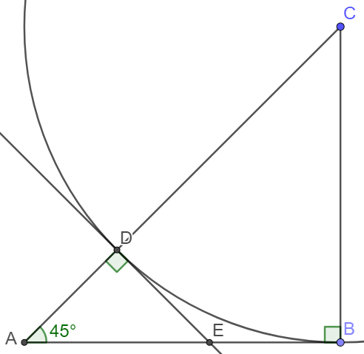
On a et . On construit donc
Soit . Alors, ADE a un angle droit, un angle de 45°, donc l'autre angle de 45°. Il est donc semblable au triangle ABC. Donc il est isocèle etet
Donc . On a donc construit un triangle rectangle de côtés
Or, donc et donc
Notre nouveau triangle rectangle a des côtés entiers, strictement inférieurs aux côtés du triangle de départ. Nous pouvons répéter ce procédé à l'infini, ce qui engendrerait une suite strictement décroissante d'entiers positifs. C'est impossible. Contradiction.
https://www.youtube.com/watch?v=vIq3g7GsGi8

On suppose qu'il n'existe qu'un nombre fini de nombres premiers. Soit n ce nombre.
On peut alors noter la liste de tous les nombres premiers.
Soit . Alors, Donc
Donc P est premier et n'appartient pas à la liste de tous les nombres premiers. Contradiction.
En résumé, s'il existe un nombre fini n de nombres premiers, alors il en existe n+1.
Donc le nombre de nombres premiers est infini.

Contraposée
Montrons que si f est une fonction de dérivable sur un intervalle telle que, f n'est pas croissante sur I, alors
Si f n'est pas croissante sur I,
D'après le théorème des accroissements finis, il existe

Montrer que si est premier, alors est premier.
Montrons que si n'est pas premier, alors ne l'est pas non plus.
Si n'est pas premier, alors
Rappel :
On a alors Or, car
et car donc n'est pas premier.

Équivalence
Soit un vecteur normal à P
est le projeté orthogonal de A sur P
ssi

Soit
car la fonction carré est croissante sur

Or, cette dernière inégalité est toujours vraie car la fonction racine carrée est positive, donc l'inégalité de départ est toujours vraie également.

Double implication
Si A est non vide, donc
Si B est non vide, donc
Si , alors
Idem si
On a aussi raisonné par disjonction de cas.

Récurrence
Nous admettrons que ,
Ce résultat se démontre grâce à la formule et non par récurrence.
Soit p un nombre premier. Pour tout on note
Ici, comme on travaille modulo p, il suffit de montrer que
Initialisation : donc est vraie.
Hérédité : Soit fixé. On suppose que est vraie.
Donc
La propriété étant vraie au rang 0 et héréditaire, elle est vraie pour tout

Analyse-synthèse
Notons x le nombre d'adultes et y le nombre d'enfants. On a
Grâce à l'algorithme de Lamé-Lucas, on trouve donc
On a donc
Donc, , et, comme , le théorème de Gauss assure que .
Donc
On a alors
Le théorème de Gauss est une implication et non une équivalence. Nous avons donc procédé à l'analyse.
Passons à la synthèse et vérifions les solutions.

Donc l'ensemble des solutions de l'équation diophantienne est
Retour au problème : x et y correspondent aux nombres d'adultes et d'enfants donc sont positifs.
Or, et
Donc l'ensemble solution est
On nous dit qu'il y a plus d'adultes que d'enfants. Si k = 157, on trouve 41 adultes et 17 enfants.
Si k = 156, on trouve 28 adultes 36 enfants (impossible) donc k > 156.
Il y a donc 41 adultes et 17 enfants.

Soit f une fonction.
Analyse : On suppose le problème résolu. On note alors deux fonctions, respectivement paire et impaire, telles que,
On a alors
Donc
et
Synthèse : On vérifie que

Analyse : Supposons que x vérifie

Ici, la première flèche est bien une implication et non une équivalence, car la fonction carré (qu'on applique ici) n'est pas bijective de dans. Les autres sont des équivalences.
Synthèse : Si alors Si alors
La seule solution à l'équation est donc 2

Notes :
Je ne parle pas du raisonnement abductif car je n'ai pas trouvé d'exemples pertinents en maths et je ne suis pas trop à l'aise avec. Je ne vois pas la différence entre les raisonnements inférentiel et déductif.

Confiance : 2/3. Je pense proposer un travail satisfaisant mais je sens que certaines questions peuvent me mettre en difficulté. Ca serait bien de trouver des exercices qu'on peut résoudre en utilisant plusieurs types de raisonnement. Je n'ai pas de plan...

